|  |  |  |  |
| --- | --- | --- | --- |
| **문서 이름** | Evolution컨셉 사양서 | **프로젝트명** | Evolution |
| **문서 분류** | 개발 문서 | **최초 작성일** | 2016-01-07 |
| **열람 범위** | 팀원 전체 | **최종 작성일** |  |
| **문서 버전** |  | **작성자** | 강태권 |
| **총 페이지** |  | **문서 관리자** | 강태권 |

**evolve 컨셉 문서 Ver 1.2**

**Evolution컨셉 사양서**

**문서버전 Ver. 0.1**

**최종 작성일**

**작성자 :** 호서대학교 게임학과 기획 강태권

( 연락처 : 010 - 9280 - 8292 / rkdh8292@naver.com )

**지도 교수 :** 장희동 (인)

|  |
| --- |
| **문서 목적** |
| **▷ 차별적인 우수성을 명확하게 제시**  **▷ 주요 구성요소의 특징을 명확하게 제시**  **▷ 게임 수익모델 제시** |

|  |  |  |
| --- | --- | --- |
| **문서 수정 히스토리** | | |
| **문서 버전** | **수정 날짜** | **수정 내용** |
| Ver. 0.8 |  |  |
| Ver. 1.0 |  |  |
|  |  |  |
|  |  |  |

목차

**1. 게임 소개** 3

**1.1 게임 개요** 3

**2. 제품 정의 및 비전** 4

**2.1 제품의 시장 분석** 4

**(1) 제품 시장 정의 ( Cube 포지션 )** 4

**(2) 주 제품의 시장** 4

**(3) 제품의 시장 동향** 5

**2.2 경쟁 게임 분석** 6

**2.3 우수 경쟁 제품 벤치 마킹** 8

**(1) 우수 경쟁 제품의 특성** 8

**(2) 판매 전략** 8

**(3) 수익 모델** 8

**2.4 제품정의** 9

|  |
| --- |
| **1. 게임 소개** |

|  |
| --- |
| **1.1 게임 개요** |

|  |  |
| --- | --- |
| **게임 명** | Evolution |
| **게임 설명** | 원숭이를 컨트롤하여 적들을 물리치며 점점 진화여 보스를 물리치고 자신의 과거를 되찾아라. |
| **게임 목표** | 랜덤으로 배치되는 스테이지의 적을 섬멸하며 탈출하라. |
| **플랫폼** | PC |
| **장르** | FPS / 어드벤처 |
| **타겟 유저** | 16 ~ 28 : 학생, 젊은 남성 |
| **지원 게임모드** | 스토리 모드 |
| **기획 의도** | 게임을 새로 시작할 때마다 매번 달라지는 맵과 무기 자신이 선택하는 능력에 따라 유저에게 새로운 경험을 준다. |
| **주요 컨셉 특징** | 매번 달라지는 맵 구조  자신이 선택하는 무기 조합  반전 있는 스토리 |

|  |  |
| --- | --- |
| **새로운 경험** | **반전 스토리** |
|  |  |
| **새로운 게임 시작 시 매번 달라지는**  **맵 구조와 무기 부품** | **게임 속 주인공의 점점 밝혀지는**  **반전 있는 스토리** |

|  |
| --- |
| **2. 제품 정의 및 비전** |

|  |
| --- |
| **2.1 제품의 시장 분석** |

### **(1) 제품 시장 정의 ( Cube 포지션 )**

|  |
| --- |
|  |

### **(2) 주 제품의 시장**

**- Who 선택 이유**

|  |
| --- |
| 게임을 즐기는 유저들을 나이대별로 분류하여 FPS / 어드벤처를 많이 즐기는 16 ~ 28  나이대를 주 타깃으로 잡음 |

**- Why 선택 이유**

|  |
| --- |
| 게임에서 느낄 수 있는 재미를 나열 한 후 Evolution의 핵심적인 재미를 주는 부분을 선택 |

**- How 선택 이유**

|  |
| --- |
| 요즘 게임을 접할 수 있는 플랫폼을 나열 하여 pc솔로, 가정용, 콘솔, 휴대기기, 스마트 폰  앱으로 분류하여 Evolution의 플랫폼인 PC솔로 게임 선택 |

**결론**

|  |
| --- |
| FPS / 어드벤처를 많이 즐기는 16 ~ 28 나이대를 주 타깃으로 경쟁 게임들과는 |

### **(3) 제품의 시장 동향**

|  |
| --- |
| 전세계 게임 시장은 2008년부터 새로운 고객이 늘어나며 꾸준히 **성장 중**이다. |

(단위: 백만 달러)

**자료 : 한국콘텐츠진흥원**

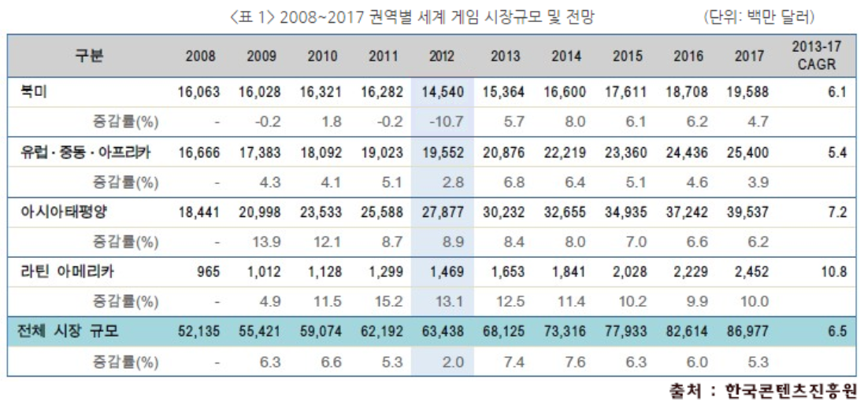

|  |
| --- |
| 최근에는 모바일게임 시장이 강세를 보이고 있지만 PC 게임사용자들 꾸준히 유입 되고 있으며 전세계적으로 개인PC가 많이 퍼지고 인터넷 보급률 또한 높아지고 있어 **꾸준한 고객 확보**가 가능하다. |

|  |
| --- |
| **2.2 경쟁 게임 분석** |

|  |  |  |
| --- | --- | --- |
| **아이작(ISAAC)** | | |
|  | **장르** | 어드벤처 |
| **제작** | Edmund McMillen |
| **플랫폼** | PC |
| **게임 설명** | 무기를 업그레이드 시켜 방마다 등장하는 다양한 적을 물리치며 방을 하나씩  탐색하여 길을 찾아 탈출하는 게임 |

|  |  |
| --- | --- |
| 핵심 재미 요소 | |
|  |  |
| 캐릭터의 성장 : 랜덤으로 등장하는 다양한 아이템을 획득하여 캐릭터 육성 | **랜덤 시스템 :** 게임을 매번 시작 할 때 마다 맵구조, 아이템, 몬스터, 엔딩스토리 등 게임의 여러 요소가 랜덤으로 배치 |
|  |  |
| 다양한 캐릭터 / 몬스터 : 플레이 할 수 있는 다양한 캐릭터와, 다양한 패턴의 공격을 하는 수 많은 몬스터들이 존재하여 다양한 경험 | **지형 지물 활용 :** 다양한 맵 구조와 이를 변형시키는 폭탄을 이용하여 지형을 적절히 사용하는 전략적 행동 |

|  |  |  |
| --- | --- | --- |
| **데드 스페이스(Dead Space)** | | |
|  | **장르** | TPS |
| **제작** | EA |
| **플랫폼** | PC / XBOX / PS3 |
| **게임 설명** | 자신을 강화 시키며 인류를 구하기  위해 등장하는 적들을 해치우며  앞으로 나아가는 게임 |

|  |  |
| --- | --- |
| 핵심 재미 요소 | |
|  |  |
| 무기 조합 : 여러 가지 무기 부품들을 수집하여 자신이 원하는 무기를 제작 | **몬스터 :** 다양한 패턴의 공격을 하는 수 많은 몬스터들이 존재하여 다양한 경험 |
|  |  |
| 긴장감 / 공포감 : 분위기가 매우 긴장되고 공포스러워 유저의 몰입도가 높음 | **뛰어난 스토리 :** 게임의 스토리가 뛰어나 유저가 게임 스토리의 궁금증을 가지고 몰입 |

|  |
| --- |
| **2.3 우수 경쟁 제품 벤치 마킹** |

### **(1) 우수 경쟁 제품의 특성**

|  |  |
| --- | --- |
| **-** | **아이작(ISAAC) : 매번 새로운 경험** |
|  | 무기, 맵 구조, 등 다양한 요소들이 랜덤으로 진행 되고 랜덤으로 나오는 아이템에 따라 스토리가 달라져 유저들이 질리지 않고 여러 번 반복하여 플레이하며, 자신이 발사 하는 탄두마다 새로운 효과가 있어 오락성이 뛰어나고, 글이 없는 정확하지 않은 스토리로 유저들의 궁금증을 자극시켜 이어지는 다른 시리즈의 판매량을 증가시켜 수익을 올렸다. |

|  |  |
| --- | --- |
| **-** | **데드 스페이스(Dead Space)** |
|  | 자신의 무기를 유저가 원하는 대로 부품을 모아 만들 수 있어 다양한 무기를 경험 할 수 있으며, 3가지의 난이도를 선택하여 플레이 할 수 있어 접근성이 뛰어나고, 뛰어난 스토리로 이어지는 다음 작품을 기대하게 만들어 시리즈의 판매량을 증가시켜 게임 판매 수익을 증가 시켰다. |

**※경쟁제품 비교분석 표**

|  |  |  |  |  |
| --- | --- | --- | --- | --- |
|  | **장르** | **서비스 플랫폼** | **판매량** | **수익 모델** |
| **아이작** | 어드벤처 | PC | 300만 장 | 유로 다운 |
| **데드 스페이스** | TPS | PC | 250만 장 | 유로 다운 |
| **에볼루션** | FPS | PC | 50만 장(추정) | 유로 다운 |

|  |  |  |  |  |  |  |
| --- | --- | --- | --- | --- | --- | --- |
|  | **전략성** | **액션성** | **비주얼** | **오락성** | **몰입도** | **접근성** |
| **아이작** | 4.0 | 3.0 | 3.5 | 4.5 | 3.5 | 4.0 |
| **데드 스페이스** | 3.0 | 4.5 | 4.0 | 3.0 | 4.0 | 4.5 |
| **에볼루션** | 3.5 | 4.5 | 4.0 | 3.5 | 4.5 | 4.5 |

### **(2) 판매 전략**

|  |
| --- |
| 게임 제작 완료 시 인지도 부족으로 홍보가 안 되는걸 보안 하기 위하여 SNS를 이용하여 저렴한 홍보를 하고, 매출이 올라가면 게임 커뮤니티 사이트의 유료 광고를 활용하며, 인터넷 BJ, 아이돌 스타들이 게임을 플레이 하는 영상을 찍어 SNS에 확산시키는 스타 마케팅과, 바이럴 마케팅을 사용하여 광고할 예정 |

### **(3) 수익 모델**

|  |
| --- |
| 주 수익모델은 게임 유로 판매로 수익을 올리며, 부가적인 수익 방법으론 게임의 맵속에 PPL 광고를 껴놓고 광고 수입을 수익 모델로 잡을 예정 |

|  |
| --- |
| **2.4 제품정의** |

**21~ 28세**

**성인 남성**

**15~ 20세**

**청소년**

**10~ 14세**

**청소년**

**고객 경험**

**상황**

**욕구**

**목표 고객**

**윤곽**

**목표 고객**

**매번 플레이 할때 마다 새로운 경험을 하기 때문에 재도전 욕구 상승**

**게임에 몰입하여 모든 적들을 물리치고 반전 있는 스토리에 충격!**

**모든 적을 물리치고 무사히 탈출 했다는 성취감을 느낌**

**이 게임은 매번 할 때마다 새로운 경험을 할 수 있어 안 질린다.**

**원숭이가 되어 나를 괴롭히는 테러리스트들을 물리친다.**

**일 및 학업으로부터 벗어나 게임 속 캐릭터의 상황에 몰입**

**일 및 학업으로 인한 스트레스를 해소 할 수 있는 게임을 해야겠다!**

**일 및 학업으로 인하여 스트레스를 받고 그 것을 게임으로 해소**

**이번 게임은 많이 해서 지루해. 다른 재미있는 게임 없나?**

**어떤 게임이 재미 있을까 여러 가지 게임을 해봐야지!**

**여가 시간을 게임에 대부분 투자하며 새로운 게임을 찾음**

**컴퓨터 게임에 본격적으로**

**흥미를 가지고**

**좋아함**

|  |
| --- |
| **2.5 제품 포지셔닝** |

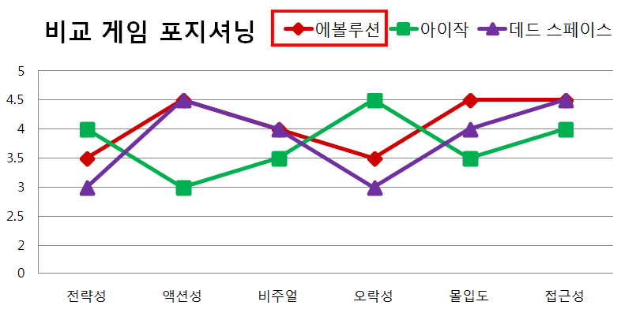

|  |  |  |  |
| --- | --- | --- | --- |
| **재미 요소** | **게임**  **포지셔닝** | **내용** | |
| **전략성** | 보통 | * | 전략적 요소는 맵의 구조에 따라 전략을 짜고 행동하는 것이 있지만 다른 게임들에 비해 많지 않음 |
| **액션성** | 높음 | - | 3D 캐릭터의 다이나믹한 행동애니메이션들이 많고 자연스러워 액션성이 뛰어남 |
| **비주얼** | 높음 | - | 3D 고퀄리티 에셋을 사용하기 때문에 비주얼이 뛰어남 |
| **오락성** | 보통 | - | 주인공으로 적을 총으로 맞추면서 적이 날리는 투사체를 피하는 오락성이 있음 |
| **몰입도** | 높음 | - | 시각적으로 경험하는 액션성과 비주얼이 뛰어나 몰입이 잘됨 |
| - | 사운드적 요소가 게임과 잘 어울려 몰입이 잘됨. |
| **접근성** | 높음 | - | 다양한 사람들을 위해 3가지 난이도로 플레이 가능하여 게임의 접근성이 높음 |
| - | 대중적인 FPS 조작법은 W.A.S.D 와 마우스를 이용한 조작법을 사용하여 게임의 접근성이 높음 |

|  |
| --- |
| **2.6 추구하는 오락성** |